**CURRICULUM VITAE**

Sri Dewi T R lahix di Tarramatekkeng, pada tanggal 26 Juni 1998. Anak keempat dari keempat bersaudara, dari kedua pasangan aim. Yohartis Lapu' (Ayah) dan Rita Rapanna (Ibu). Adapun penulis memiliki seorang ayah dari pemikahan kedua kali dan Rita Rapanna, sehingga penulis memiliki dua saudara dari pemikahan itu. Adapun jenjang pendidikan yang pemah penulis lalui yaitu sebagai berikut:

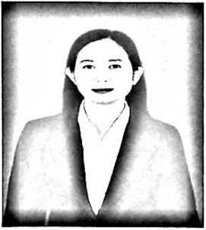

antara Luther Pasolang

Masuk Sekolah Dasar di SDN 365 Padang Cenrana pada tahim 2004-2006, penulis melanjutkan pendidikan di SDN 551 Tampa pada tahun 2006-2011. Kemudian melanjutkan pendidikan ke tingkat SMP di SMPN 2 Bua Ponrang, pada Tahun 2011-2014. Penulis melanjutkan pendidikan di SMAN 2 Bua Ponrang, pada tahun 2014-2017. Terakhir pada tahun 2017 penulis melanjutkan pendidikan di Sekolah Tinggi Agama Kristen Negeri (STAKN) Toraja yang kemudian beralih status menjadi Institut Agama Kristen (IAKN) Toraja dan memilih program studi Teologi Kristen.